**COMANDOS BÁSICOS GIT**

**Touch index.html**

**Git init**



**code index.html**

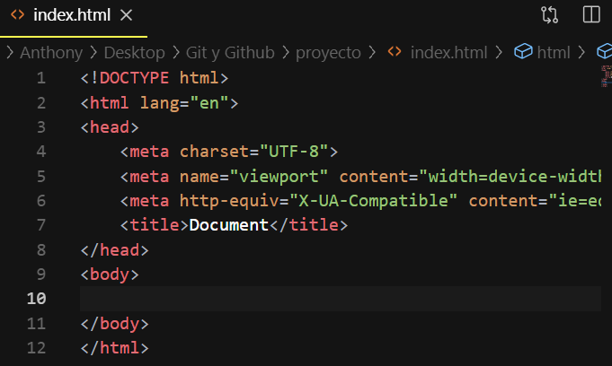

**Git status**

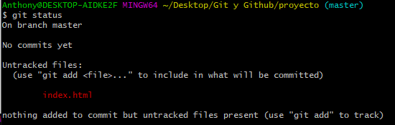

**Git add . / Git add index.html**



**Git status** 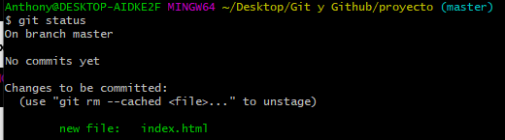

**Git commit -m “estructura html”**

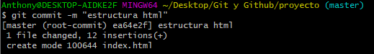

**git config --global user.email "you@example.com"**

**git config --global user.name "Your Name"**

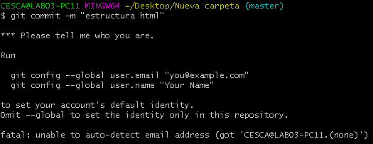

**Git config -l**

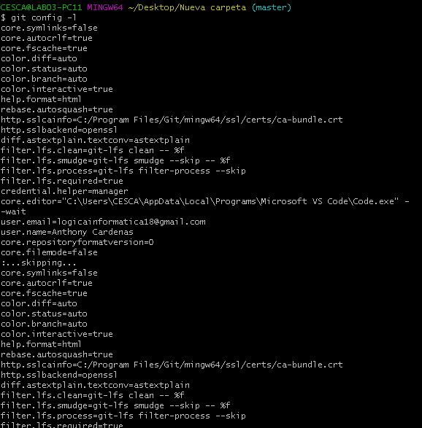

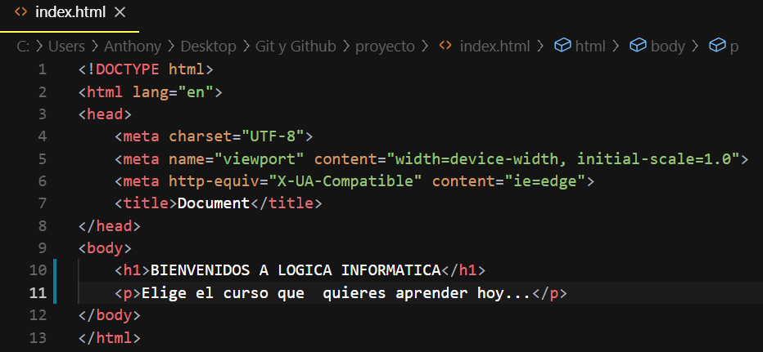

**Git commit -m “agrege un titulo y un parrafo”**

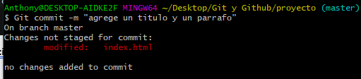

**Git add index.html**



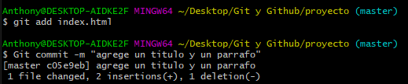

**git log**

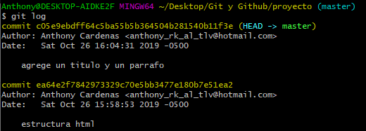

**git log --stat**

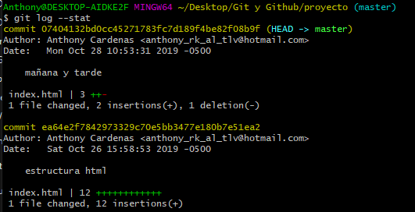

**$ Git checkout <hash> <archivo>**

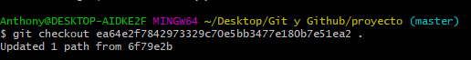

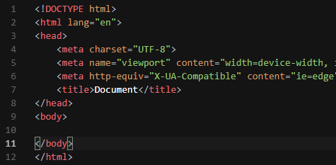



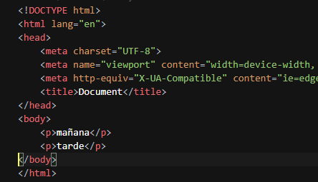

**Git reset <hash> --hard**

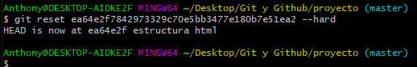

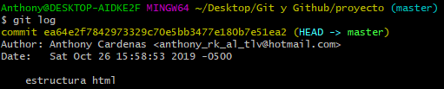

**Solución de conflictos al hacer un merge**

**Git Branch <nombre_rama>**

**Head > indica el**

**Merge > trae y es un commit**

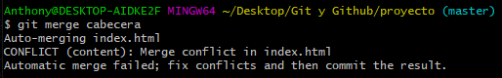

**Quieres aceptar el cambio actual de master o**

**Quieres aceptar el cambio que viene de cabecera**

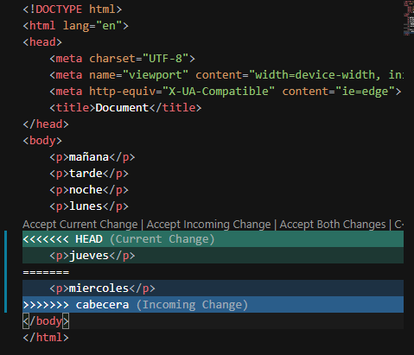

**Git remote add origin <url_repositorio>**



**Git remote**



**Git remote -v**

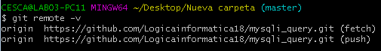

**Git pull origin master**

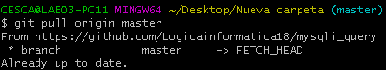

**git clone <url>**

<https://learngitbranching.js.org>